KREUZFAHRTBERICHT
AMA 316; 10.09. – 23.09.2017
„Durch die Ostsee mit klassischer Musik“

Datum | Hafen | geplante  Ankunft | geplante  Abfahrt | tatsächliche  Ankunft | tatsächliche  Abfahrt
10.09.2017 | Bremerhaven | - | 17:00 | - | 17:18
11.09.2017 | Nord-Ostsee-Kanal
12.09.2017 | Klaipeda / Litauen | 13:00 | 18:00 | 12:36 | 18:12
13.09.2017 | Kreuzen im Unterlauf der Daugava  Riga / Lettland | 12:00 | 23:00 | 12:00 | 22:54
14.09.2017 | Küdema Bay (Saareema) / Estland | 13:00 | 19:00 | 12:36 | 18:54
15.09.2017 | Tallinn / Estland | 08:00 | 23:00 | 07:48 | 22:54
16.09.2017 | Kotka / Finnland | 09:00 | 19:00 | 08:36 | 18:54
17.09.2017 | Insel Kronstadt  St. Petersburg / Russland | 08:00 | - | 07:42 | -
18.09.2017 | St. Petersburg / Russland | - | 18:00 | - | 18:36
19.09.2017 | Helsinki / Finnland | 08:00 | 14:00 | 08:12 | 13:54
20.09.2017 | Stockholm / Schweden  Kreuzen in den Schären | 10:00 | 15:30 | 09:42 | 15:30
21.09.2017 | Karlskrona / Schweden | 12:00 | 18:00 | 11:42 | 18:00
22.09.2017 | Urlaub auf See  Nord-Ostsee-Kanal
23.09.2017 | Bremerhaven | 09:00 | - | 07:42 | -

RIPPEL | CHRISTIAN | CD | 703
RAINER | MARLENE | Sekretariat, Behörden | 702
PFEIFER | CHRISTIAN | Leitung BRB | 701
STIER | DIANA | BRB 2 | 712
STRICKER | ANJA | Kreuzfahrtberatung, Bibliothek | 110
HOHENWARTER | BARBARA | BRB Info, VIP, Hospital | 711
BROHM | HELGA | BRB Info, Bettenbuch | 422
KNORR | ENRICO | Entertainment | 708
MAIR | ERIK | Golf, Lager 5 | 649
BREITBARTH | BIANCA | Animation, Sport, Fahrräder | 707
SCHILLIG | SVEN | DJ, Technik; Kino | 757
KASÜSKE | MELANIE | Durchsagen, LGI, Auslaufmelodie | 705

Kapitän: Jens Thorn
Hotelmanager: Christian Tiefenthaler
Schiffsarzt: Dr. Ralph Wagner
Einstiege: Am 13.09.2017 in Riga / Lettland:
Paolo Brattich (V-Ships)
Dennis Sonntag (SBY, BN: 570294)

Am 15.09.2017 in Tallinn / Estland:
Jörg Kramer (SBY)

Am 20.09.2017 in Stockholm / Schweden:
Emma Karolina Erika Akerman (Agentin)
Valeriu Mihai Nea (Techniker)
Rene Fred Steinbach (Techniker)

Ausstiege: Am 14.09.2017 in Saaremaa / Estland:
Antonie Elke Rosemarie Reinecke (BN: 460852)
Hans Karl August Willi Reinecke (BN: 460852)

Am 15.09.2017 in Tallinn / Estland:
Paul Joseph Kennedy (BN: 576000)

Am 19.09.2017 in Helsinki / Finnland:
Jörg Kramer (SBY)

Am 20.09.2017 in Stockholm / Schweden:
Jörg Dunkel (Sound & Light)
Markus Rudolf Willibald Leiter (Künstler)

Am 21.09.2017 in Karlskrona / Schweden:
Emma Karolina Erika Akerman (Agentin)

BREMERHAVEN
Geplante Ankunft war um 09:00 Uhr, wir sind aber bereits um 07:00 Uhr angekommen. Dadurch konnten wir mit der Ausschiffung schon um 08:00 Uhr beginnen und hatten die Gäste der Kurzreise schon um 10:00 Uhr von Bord. Die Einschiffung war von 14:00 bis 16:00 Uhr geplant. Wenn wir wie geplant erst um 09:00 Uhr angekommen wären, hätten wir die Gäste der vorherigen Reise dementsprechend später von Bord gehabt und das Zeitfenster bis zur offiziellen Einschiffung wäre für alle Departments definitv zu kurz gewesen. Wir konnten zwar pünktlich um 14:00 Uhr beginnen, durch ein paar Busse, die verspätet angekommen sind, hatten wir die letzten Gäste aber erst um 16:30 Uhr an Bord. Dementsprechend fand auch die Rettungsübung ein wenig später statt als geplant. Abfahrtszeit war 17:18 Uhr.

NORD-OSTSEE-KANAL
Einfahrt Holtenau: 14:10 Uhr
Ausfahrt Holtenau: 14:54 Uhr
Fahrtzeit: 8 Stunden
Einfahrt Brunsbüttel: 22:54 Uhr
Ausfahrt Brunsbüttel: 23:20 Uhr
Eine problemlose, zeitlich sehr gute Durchfahrt.

KLAIPEDA / LITAUEN
Die Liegezeit wurde von ursprünglich 14:00 bis 19:00 Uhr auf 13:00 bis 18:00 Uhr verschoben, um den hoch kalkulierten Speed von Klaipeda nach Riga von 17,7 Knoten ein bisschen reduzieren zu können. Ansonsten ist Klaipeda immer wieder ein wunderbares Ziel mit tollen Ausflügen. Das Zeitfenster ist für die Ausflüge zwar immer noch sehr knapp, es hat aber trotzdem alles funktioniert. Alles wunderbar.

RIGA / LETTLAND
Die Ankunftszeit um 12:00 Uhr ist wunderbar. So können die Gäste die Einfahrt in die Daugava schön mitverfolgen. Wir hatten einen tollen Liegeplatz direkt in der Stadt. Das hintere Gate (zur Brücke/Stadt hin) war geöffnet, so war der Fußweg ins Zentrum kurz. Aufgrund der Klassik-Veranstaltung am Abend ist es das erste Mal gewesen, dass wir so lange (bis 23:00 Uhr) in Riga gelegen sind. Alles prima gelaufen.

Küdema Bay (Saareema) / EstlanD
Landschaftlich interessant, umliegend gibt es nichts, außer ein Mini-Dörfchen (Ansammlung von wenigen Häusern ☺) ca. 2km entfernt und Wald und Waldwege. Aus nautischer Sicht eine Top-Pier. Aus Gästesicht: Auf der Pier gibt es ein Café mit WLAN, schön gepflegt und sauber. Mit den Ausflügen (bis auf den Inselspaziergang am Nachmittag) waren alle Gäste hoch zufrieden. Zwischen den großen Städten Riga / Lettland und Tallinn / Estland ein wunderbarer Kontrasthafen.

TALLINN / ESTLAND
Wie gewohnt alles OK.

KOTKA / FINNLAND
Es gab eine herzliche Begrüßung und die Distanz in die Stadt ist nicht sehr weit. Wenn man allerdings nicht die Parkanlagen besucht, die wirklich sehr schön sind, ist die Stadt eher unspektakulär. Zu den Ausflügen ist zu sagen, dass aus wenig etwas zusammengebastelt wurde. Das größte Problem war allerdings, dass die Reiseleiter kein gutes Deutsch sprachen und so natürlich die Ausflüge eher ab- als aufgewertet haben. Das Kammermusik-Konzert am Nachmittag war sicher ein Highlight – allerdings haben nur 57 Gäste diesen Ausflug gebucht. Wenn die Reiseleiter besser werden, kann man den Hafen in Zukunft gerne wieder anlaufen.

ST. PETERSBURG / RUSSLAND
Es gab behördentechnisch und vom Timing her keine Verspätungen und alles funktionierte. Alles gut.

HELSINKI / FINNLAND
Alles ok.

STOCKHOLM / SCHWEDEN
Leider mussten wir die Liegezeit wegen des Tageslichtgebots für die Einfahrt in die Schären von 09:00 bis 17:00 Uhr auf 10:00 bis 15:30 Uhr verkürzen. Im Großen und Ganzen gab es keine großen Beschwerden deswegen, nur einige wenige Kommentare. Dass wir die Fahrt durch die Schären bei herrlichem Wetter genießen konnten, hat sicherlich positiv dazu beigetragen. Alle Ausflüge wurden an das kleine Zeitfenster angepasst und konnten ohne Einschränkunen erfolgreich durchgeführt werden.

KARLSKrONA / SCHWEDEN
Ein schöner Abschluss der Reise. Alles gut. Nur der Ausflug zum Drottningskärs Kastell gibt nicht viel her. Hinzu kommt, dass von der vorgesehenen Ankerposition der Tenderweg zum Kastell 45 Minuten beträgt. Bei schönem Wetter kein großes Problem, aber bei schlechtem/kaltem Wetter oder bei Seegang nur schlecht zumutbar.

BREMERHAVEN
Reibungslose Ausschiffung. Alles gut.
HOTELDEPARTMENT (Sea-Chefs)

Ein großes Lob geht an die Küche, für die die Gäste wieder sehr positives Feedback abgegeben haben. Durch den großen Crew-Wechsel ist man immer noch dabei, die neue Besatzung entstprechend zu trainieren.

Der neue Bar Manager, Roman Satsiuk, wurde von Ion Korotky 5 Tage lang eingearbeitet.
Auch die Hausdame hat gewechselt: Christine Gründler ist wieder an Bord.

Head Waiter, Igor Rosolov ist in St. Petersburg am 18. September ausgestiegen.

V-Ships

Mit dem „Environmental Officer“ wurde eine neue Position eingeführt.

AUSFLUGSPROGRAMM
Siehe Ausflugsbericht von Christian Pfeifer.

HOSPITAL

Medizinische Ausschiffung in Saaremaa / Estland:
Antonie Elke Rosemarie Reinecke (BN: 460852), Ehemann Hans Karl August Willi Reinecke ist mit ausgestiegen.

Für Details siehe Hospitalbericht von Dr. Ralph Wagner.

ALTERSSTATISTIK

Durchschnittsalter AMA 316: 68,40 Jahre

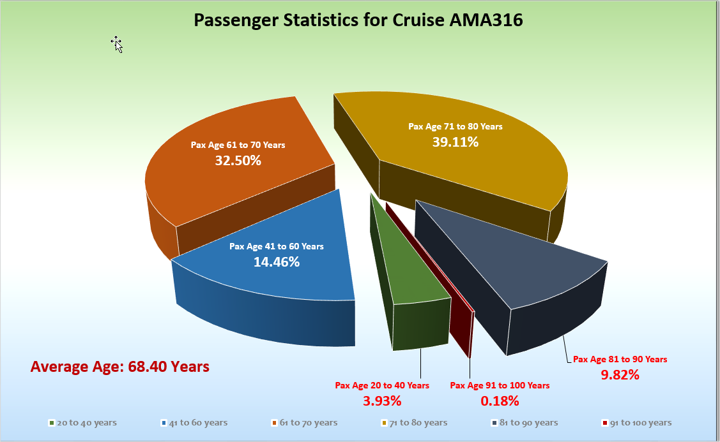

UNTERHALTUNGSPROGRAMM

Das Show Ensemble präsentierte auf dieser 13-tägigen Reise 7 Shows (You can't stop the beat, Oh what a night, Schlagerwelle, Fosse, ABBA, Cirque du Burlesque, Nur die Liebe zählt).
Zusätzlich gab es folgende Beiträge: Late Night Special mit James Bond Titelsongs (Mareike) / Jazz Late Night Special (Roel) / Flower Power Special (alle Mädels des SE) / Einlage bei Gold-u. Silber-Cocktail (João)
Der Tanzkurs wurde 1 Mal vom Tanzpaar des SE angeboten (Greta und Matt).

ZUSAMMENFASSENDE BEURTEILUNG DER KREUZFAHRT

Die Reise „Durch die Ostsee mit klassischer Musik“ mit klassischen Veranstaltungen in Riga, Tallinn, St. Petersburg und Kotka ist bei den Gästen sehr gut angekommen. Gerne wieder solche themenbezogenen Reisen. Insgesamt war die Reise – abgesehen von ein paar Regen- und Wolkentagen – von schönem Wetter geprägt. Ein guter, wenn nicht sogar der größere, Teil der Gäste waren Erst-Amadea/-Phoenix-Gäste. Auch auf dieser Reise viele neue Gäste für Phoenix/Amadea gewonnen. Eine insgesamt sehr hohe Zufriedenheit und somit eine erfolgreiche Reise.

Christian Rippel
Kreuzfahrtdirektor

Bremerhaven, den 23. September 2017

CC: Kapitän Hotelmanager

Oliver Gerbig Norbert Jepsen
Barbara Zeiselmeier Benjamin Drechsel
Dr. Alois Franz Christian Adlmaier
Christian Rippel Manuela Bzdega
Georgios Zisopoulos Chris Schädel

